Ištrauka iš Vilniaus rajono savivaldybės teritorijos kraštovaizdžio
specialiojo plano
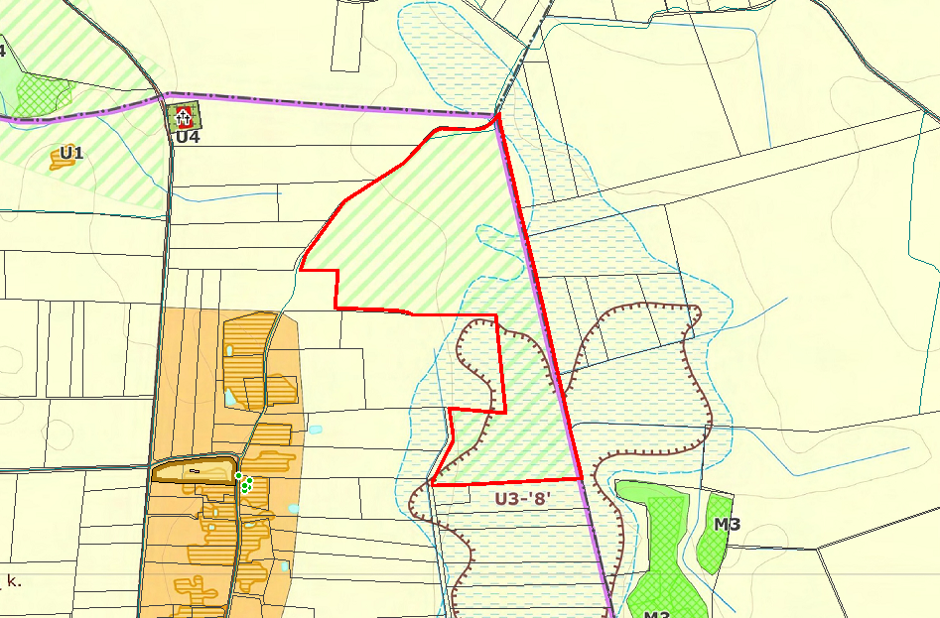
4192/0300:234